TÉMA: Husité

Úkoly:
- Podívej se na:

Dějiny udatného národa 43
https://www.youtube.com/watch?v=ONrMJnrkBvk

Staré pověsti české – O Žižkovi
https://www.youtube.com/watch?v=i4LCaogphg8

- Přečti si v uč. s. 105 – 106
- Napiš si zápis do sešitu. Pokud můžeš, vytiskni si obrázky a nalep. (Pokud nemáš k dispozici tiskárnu, pokus se alespoň některé nakreslit .)
POZOR: Zápis má tři strany, tak ať neskončíš hned na té první. (Projdi si všechny tři.)
- Podle učebnice na s. 105 doplň čtyři pražské artikuly.
- Přečti si životopis Jana Žižky, který je přiložený zvlášť. Pokud můžeš, vytiskni si ho a nalep do sešitu.

Zápis do sešitu:

HUSITÉ
- následovníci Jana Husa
- kališníci → jejich symbolem byl kalich (při mši z něj přijímali víno = krev Krista)

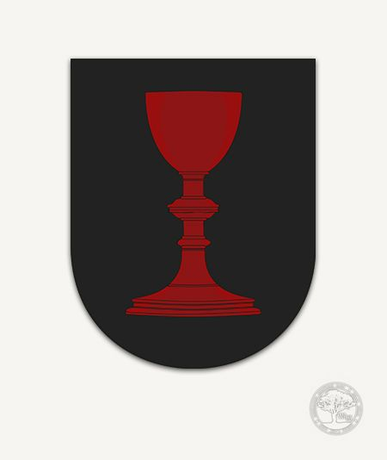

Čtyři pražské artikuly (= požadavky):
- …………………………………………………………………….
- …………………………………………………………………….
- …………………………………………………………………….
- …………………………………………………………………….

Tábor (jižní Čechy)
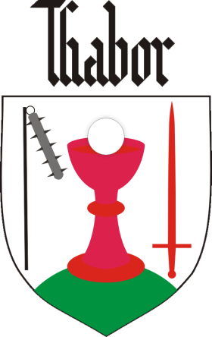
- město, které založili r. 1420 husité → podle názvu města si říkali TÁBORITÉ
- měli společný majetek
- přepadali a plenili sídla a kláštery v okolí
- výborní bojovníci
X
ničili kláštery, kostely i umělecká díla
- měli dobré velitele – hejtmany
→ nejslavnějším hejtmanem byl Jan Žižka z Trocnova

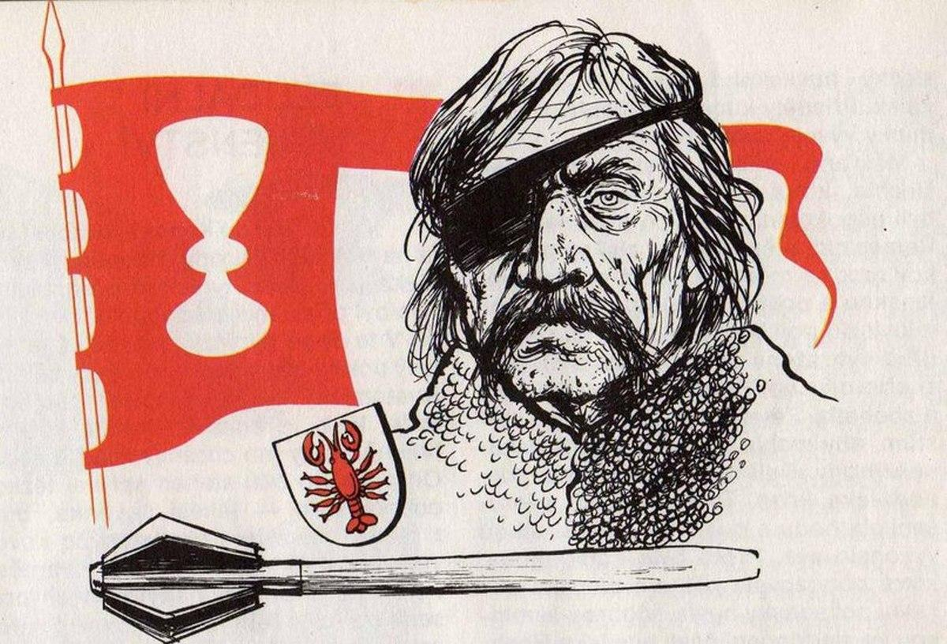
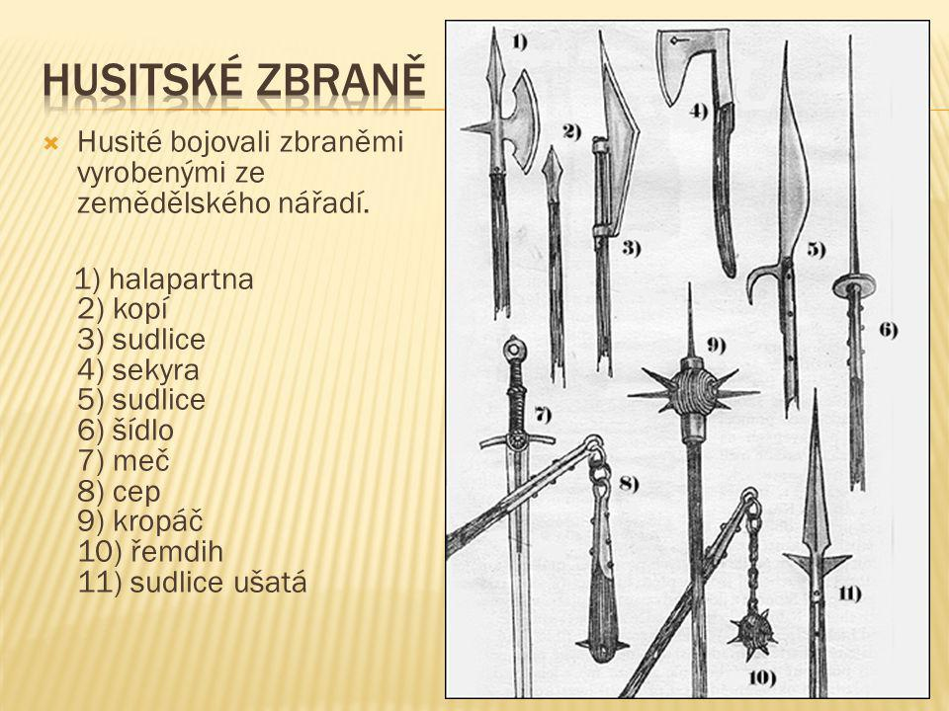

Palcát – bývá s ním zobrazován Jan Žižka
